




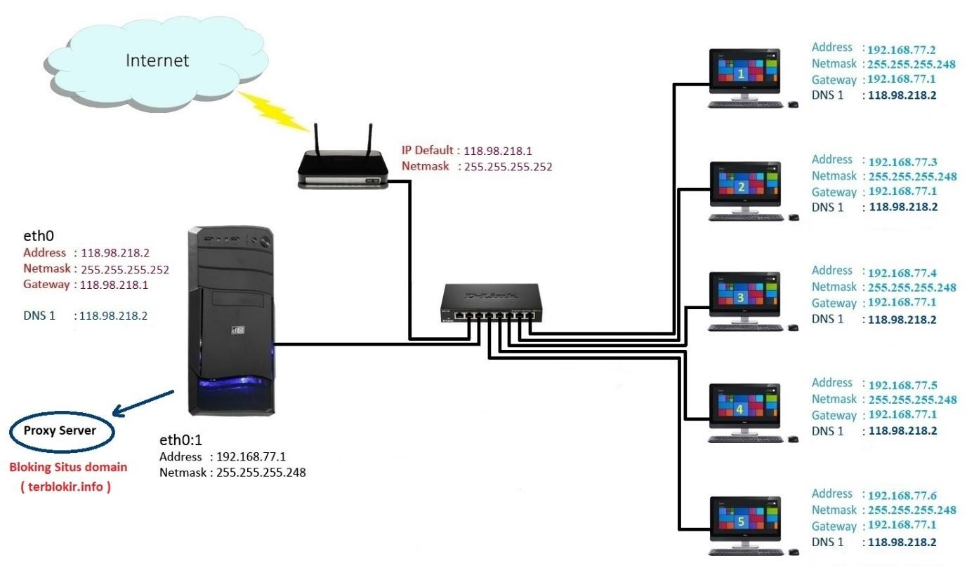

PROXY SERVER

http://www.tkjclub.net/tkj

Created by : M. Asriadi
Created by : M. Asriadi TKJ CLUB 0

Pengertian Proxy Server
Proxy Server merupakan sebuah komputer server atau program computer yang dapat bertindak sebagai computer lainnya untuk melakukan request terhadap content dari internet atau intranet.
Proxy Server bertindak sebagai gateway terhadap dunia Internet untuk setiap komputer. Seorang pengguna komputer yang berinteraksi dengan internet melalui sebuah proxy server tidak akan mengetahui bahwa sebuah proxy server sedang menangani request yang dilakukannya. Selain itu proxy server juga dapat digunakan untuk mengamankan jaringan pribadi yang dihubungkan ke sebuah jaringan public (seperti halnya internet).

Fungsi Proxy Server
Dari definisi diatas dapat kita simpulkan bahwa proxy dapat berfungsi sebagai berikut :

  - Menyimpan cache dari internet, sehingga apabila client lain melakukan request link yang telah diakses oleh client sebelumnya maka link tersebut akan di ambil dari proxy server bukan dari Internet. Hal ini membuat kuota internet kita lebih hemat.
  - Mengamankan jaringan pribadi yang terhubung langsung ke jaringan internet.
  - Melakukan bloking situs atau website yang tidak kita inginkan, baik itu menggunakan system whitelist maupun blacklist.

Sript
>>>Pastikan konfigurasi Routing, DNS Server dan Web Server telah berhasil

# cd /etc/bind
# nano named.conf.local
>>>Arahkan ke baris paling bawah, lalu tambahkan script berikut :
zone
“namadomain diblokir”{ type master;
file “/etc/bind/db.proxy”;
};

Save dengan Ctrl + X >> tekan Y >> tekan Enter

# cp db.local db.proxy # nano db.proxy
>>>Edit Script
namadomain. root.namadomain.

; | NS | hostname.namadomain.
; | A | IP Address
subdomain | A | IP Address
hostname | A | IP Address
Save dengan Ctrl + X >> tekan Y >> tekan Enter

# nano db.ip
>>>Ke baris paling bawah, lalu tambahkan script berikut :
Oktet 4 | PTR | namadomain.
Oktet 4 | PTR | subdomain.namadomain.
Oktet 4 | PTR | hostname.namadomain.
Save dengan Ctrl + X >> tekan Y >> tekan Enter

# service bind9 restart

# nslookup namadomain # nslookup IP Address # ping namadomain

Di Server / VM Di CMD

# apt-cdrom add
>> masukkan DVD Debian 11.5
# apt-get update
# apt-get install –y squid

# nano /etc/squid/squid.conf
Edit script :
Cari script dengan menekan tombol Ctrl + W, lalu muncul kolom Search dan ketikkan script http_port 3128. Edit menjadi :
http_port 3128
cache_mem 16 mb
cache_mgr namamu@namadomain visible_hostname nama
acl situs dstdomain .namadomainblokir http_access deny situs
acl lan src IP NETWORK LAN/Prefix http_access allow lan
http_access allow all
Tekan tombol Ctrl + W lagi, lalu ketikkan http_access deny all. Setelah itu tambahkan tanda pagar (#) dibelakangnya menjadi :
#http_access deny all

Save dengan Ctrl + X >> tekan Y >> tekan Enter
# service squid restart
# nano /etc/init.d/routing
Diatas script “iptables –t nat –nvL” tambahkan script berikut :
iptables –t nat –A PREROUTING –s IP NETWORK LAN/Prefix –i eth0 –p tcp –-dport 80 –j REDIRECT –-to-port 3128

Save dengan Ctrl + X >> tekan Y >> tekan Enter

# /etc/init.d/routing restart

>> Buka browser, lalu ketikkan pada address bar namadomain diblokir. Jika berhasil, maka akan muncul tampilan ERROR ataupun tampilan KOSONG/BLANK.

Topologi
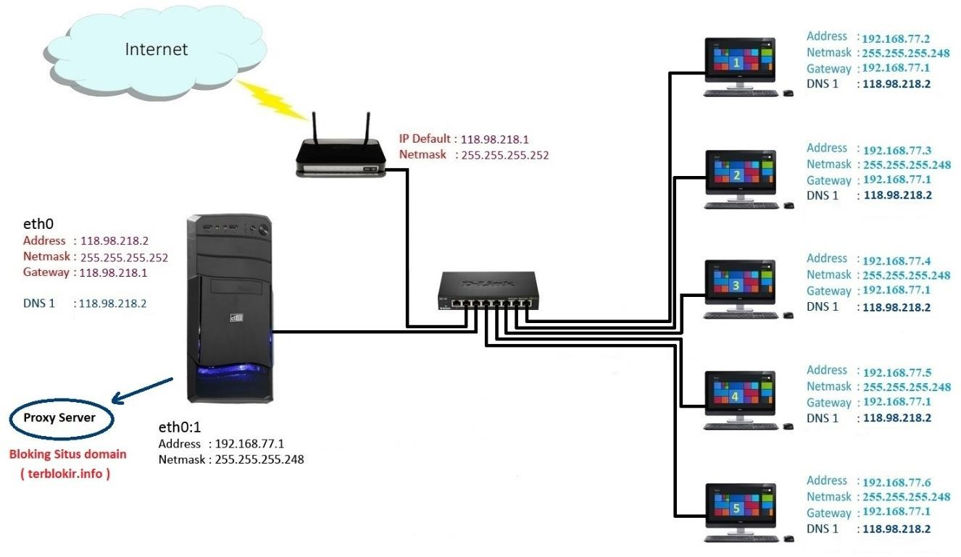

Langkah-Langkah Konfigurasi Proxy Server
- Pastikan konfigurasi Router Server, Dns Server dan Web Server telah selesai dan berhasil.
- Pada tutorial pembuatan Proxy Server ini dalam mode offline (tidak terhubung ke internet) oleh karena itu perlu membuat nama domain untuk pemblokiran terlebih dahulu. Contoh nama domain yang akan di blokir yaitu detik.com. Masukkan perintah berikut untuk pindah directory bind.
# cd /etc/bind >>lalu tekan Enter
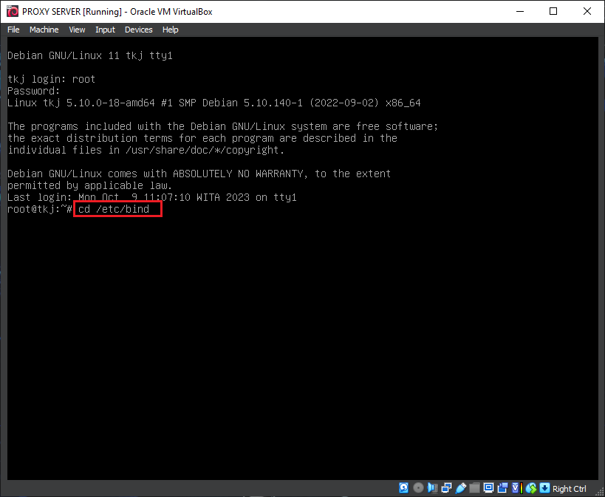

- Pastikan sudah berpindah ke directory /etc/bind seperti gambar dibawah.
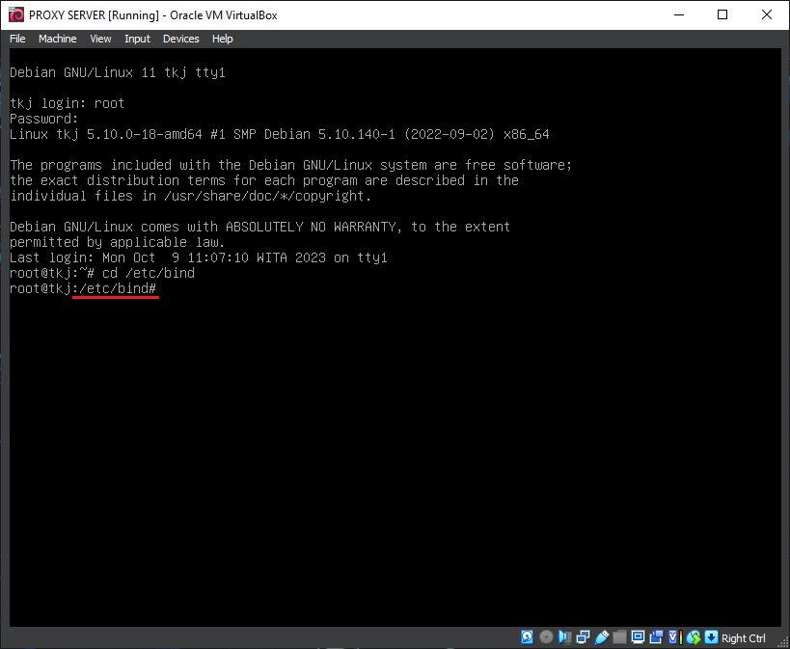

- Edit file named.conf.local untuk menambahkan nama domain. Ketikkan perintah berikut :
# nano named.conf.local >>lalu tekan Enter
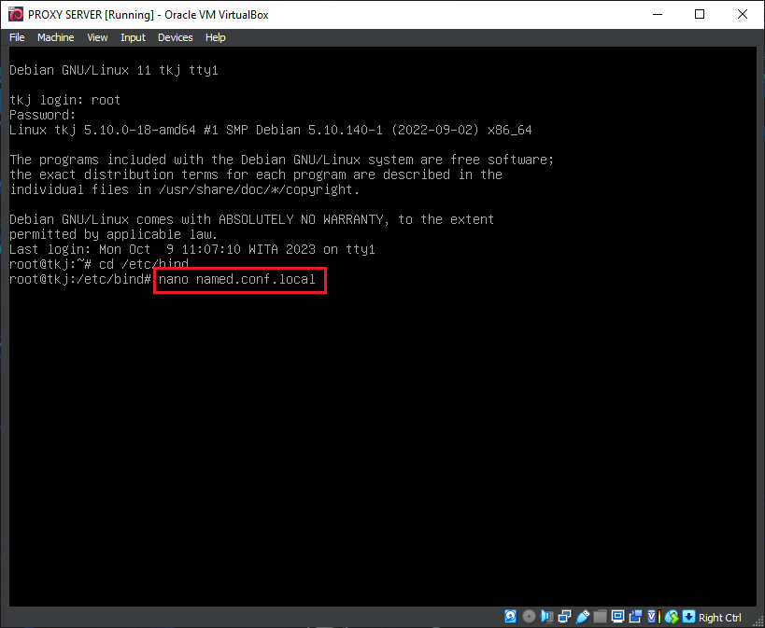

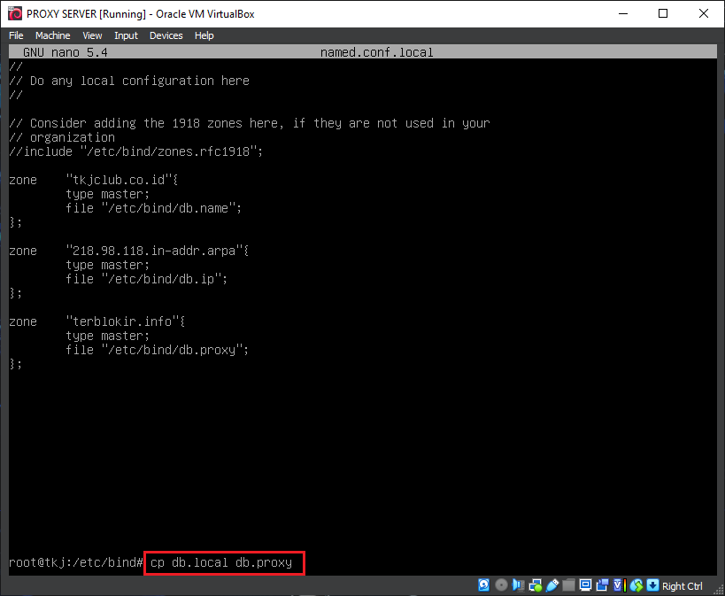
- Kemudian tambahkan script berikut di bagian paling bawah.
Created by : M. Asriadi TKJ CLUB
6
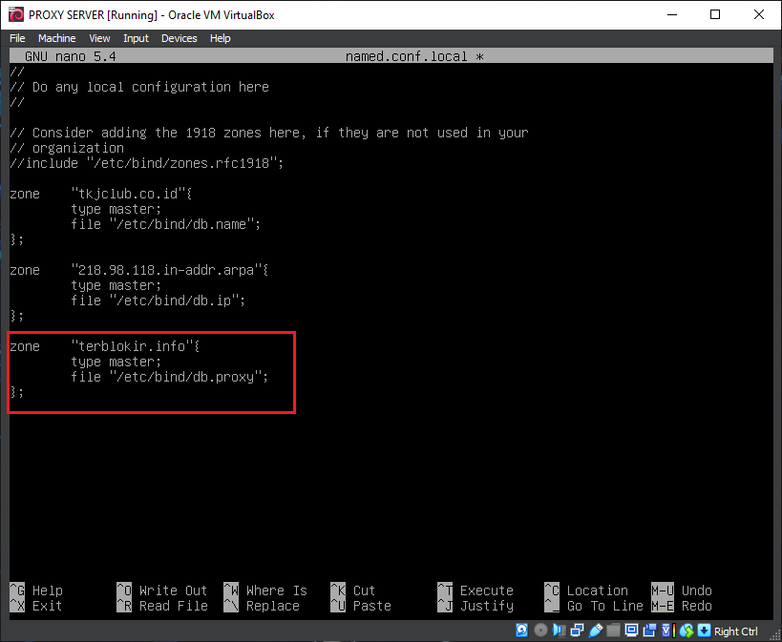
zone
“terblokir.info”{ type master;
file “/etc/bind/db.proxy”;
};

- Lalu save dengan cara menekan tombol kombinasi Ctrl + X lalu tekan tombol Y kemudian Enter.
- Kemudian copy file db.local ke file db.proxy. Ketikkan script berikut :
# cp db.local db.proxy >>lalu tekan Enter

- Lalu edit file db.proxy menggunakan perintah berikut :
# nano db.proxy >>lalu tekan Enter
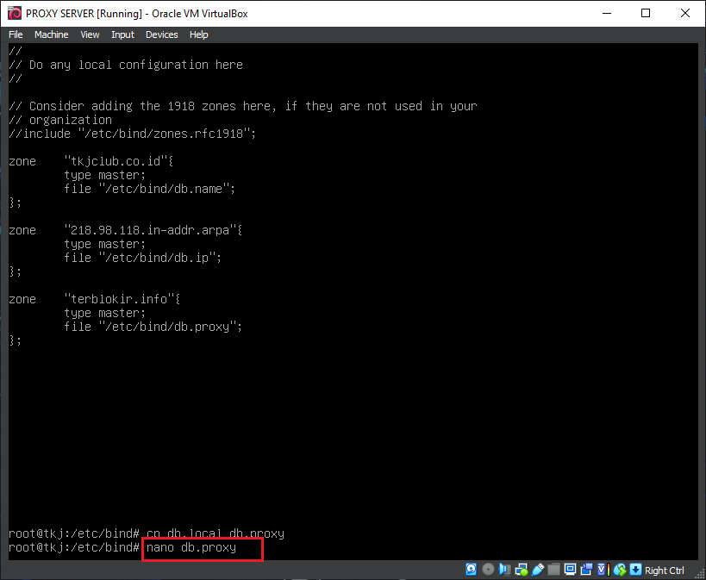

- Maka akan tampil seperti gambar di bawah, lalu edit scrip di bawah.
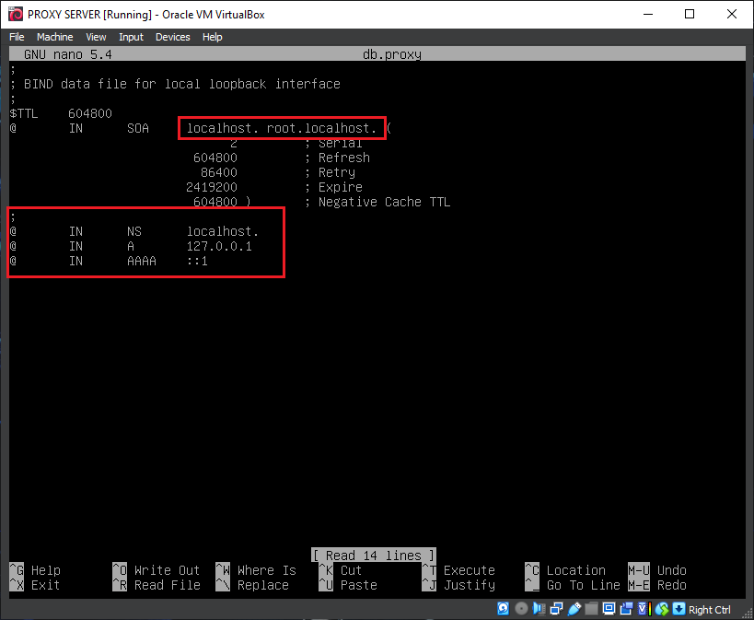

- Edit script menjadi seperti gambar berikut.
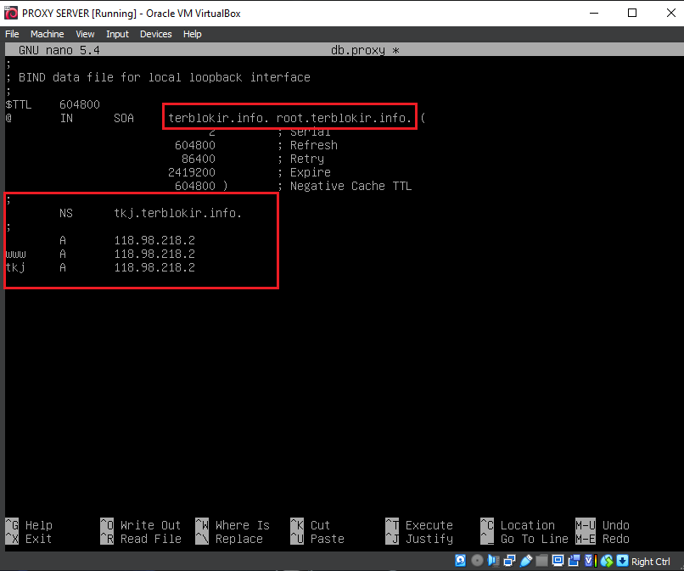

- Lalu save dengan cara menekan tombol kombinasi Ctrl + X lalu tekan tombol Y kemudian Enter.
- Kemudian edit file db.ip. Ketikkan perintah berikut :

# nano db.ip >>lalu tekan Enter
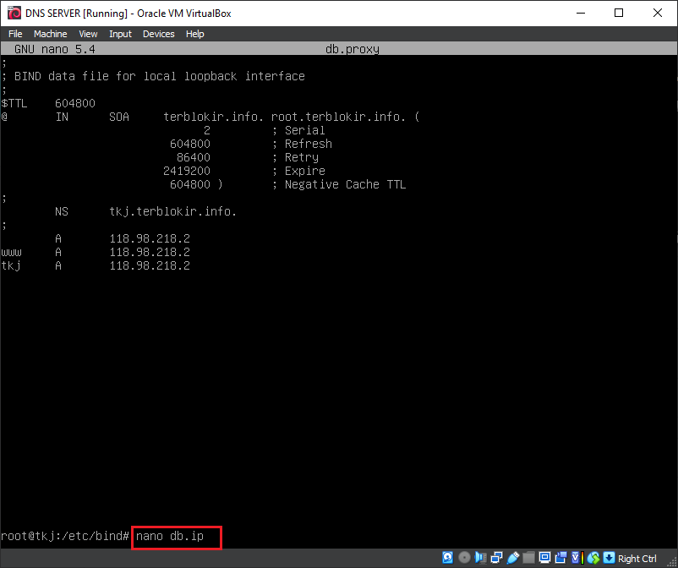

- Maka akan tampil seperti gambar di bawah.
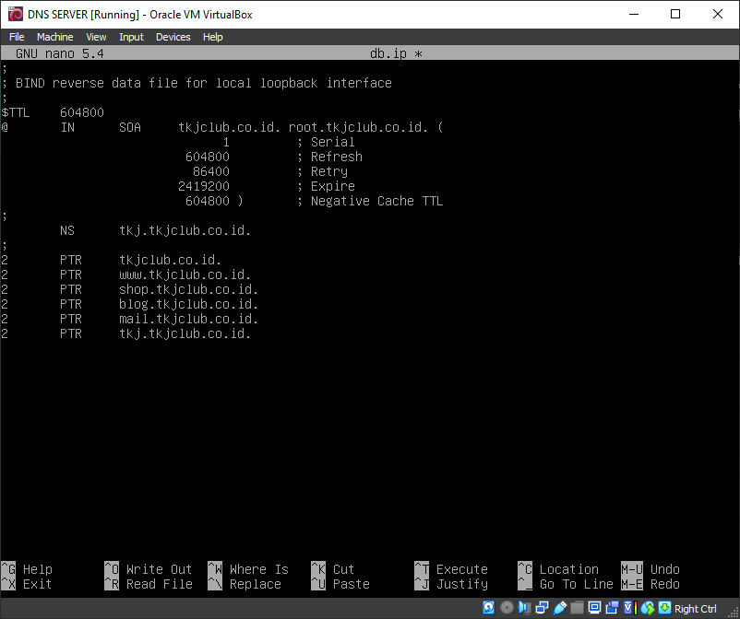

- Tambahkan script berikut di bagian paling bawah.

2 | PTR | terblokir.info.
2 | PTR | www.terblokir.info.
2 | PTR | tkj.terblokir.info.
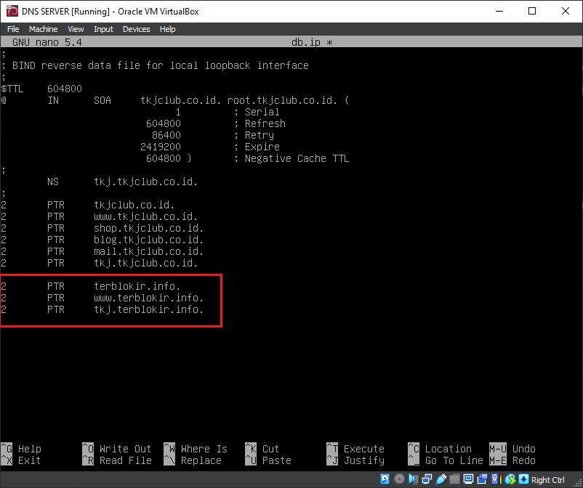

- Lalu save dengan cara menekan tombol kombinasi Ctrl + X lalu tekan tombol Y kemudian Enter.

- Selanjutnya, restart bind9 menggunakan perintah berikut :
# service bind9 restart >> lalu tekan Enter
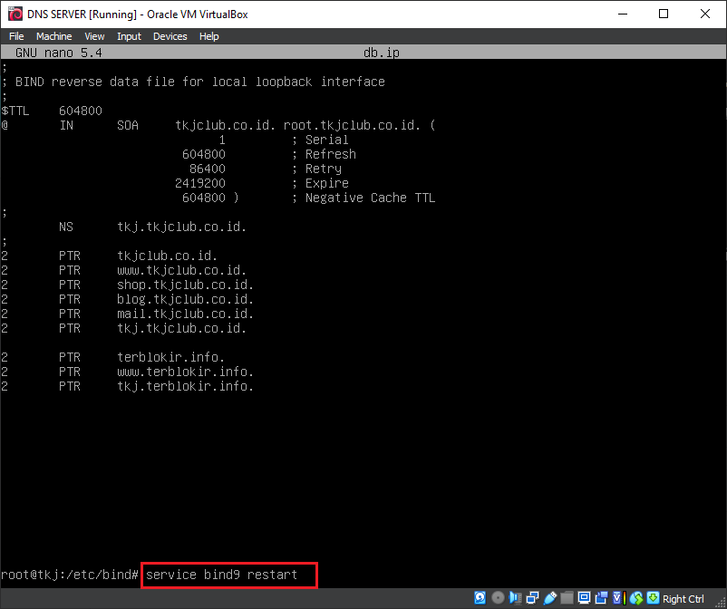

- Setelah itu, lakukan pengecekan pada nama domain yang di buat apakah sudah berhasil. Menggunakan perinta nslookup.

#nslookup terblokir.info >> lalu tekan Enter
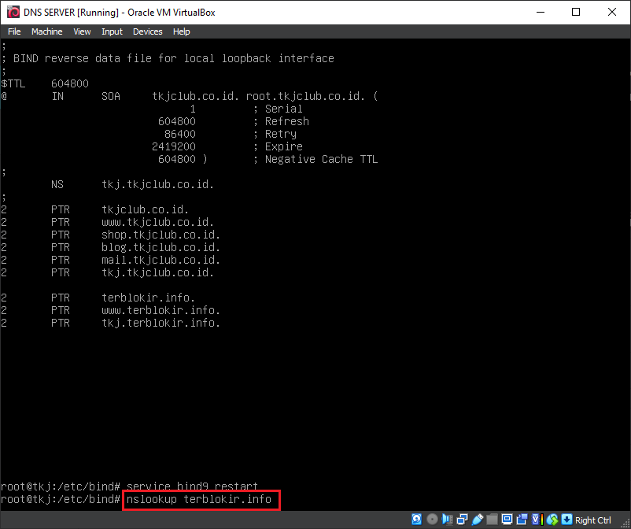

- Jika berhasil maka hasilnya seperti tampilan gambar di bawah.
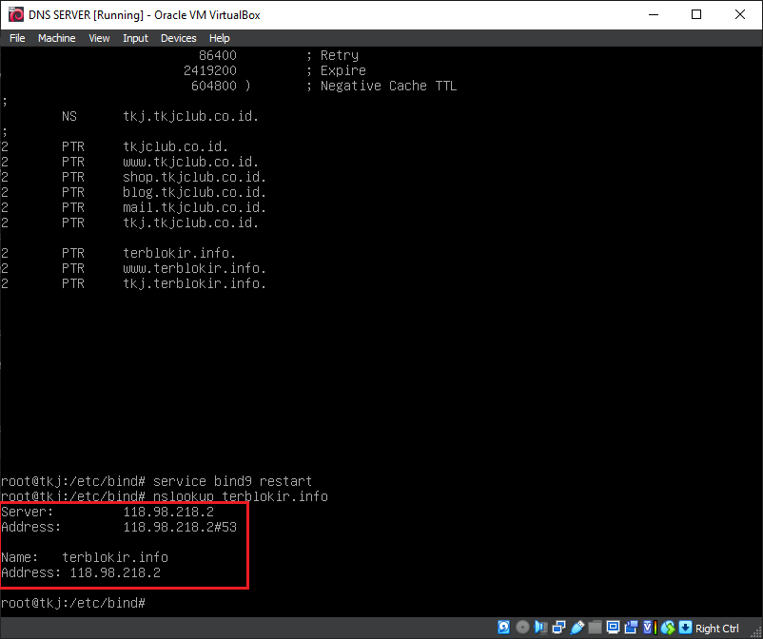

- Lakukan pengecekan pada alamat IP yang di arahkan dalam pembuatan nama domain apakah sudah berhasil. Menggunakan perinta nslookup

#nslookup 118.98.218.2 >> lalu tekan Enter
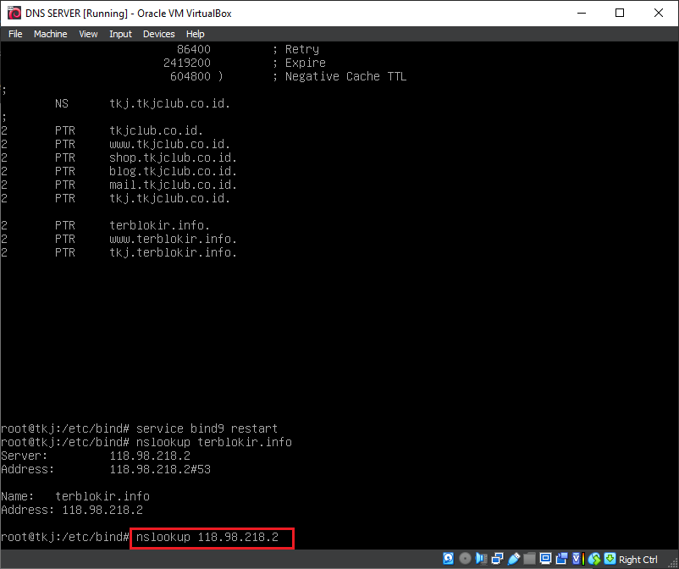

- Jika sudah tampil seperti gambar di bawah maka sudah berhasil.
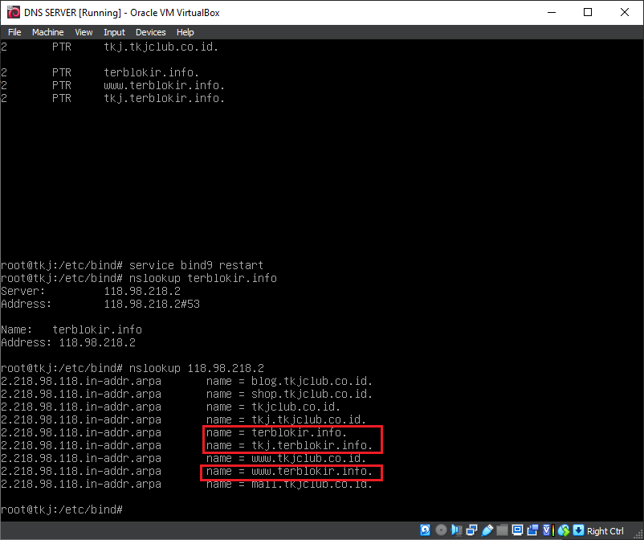

- Lakukan lagi tes ping menggunakan perintah berikut :

# ping terblokir.co.id >>lalu tekan Enter
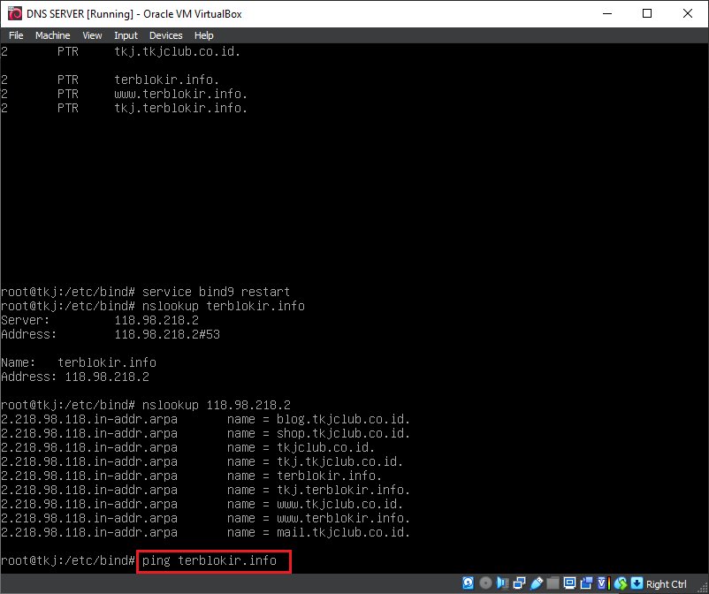

- Jika berhasil maka tampilannya seperti gambar di bawah. “untuk menghentikan proses ping, tekan tompol ctrl + c”.
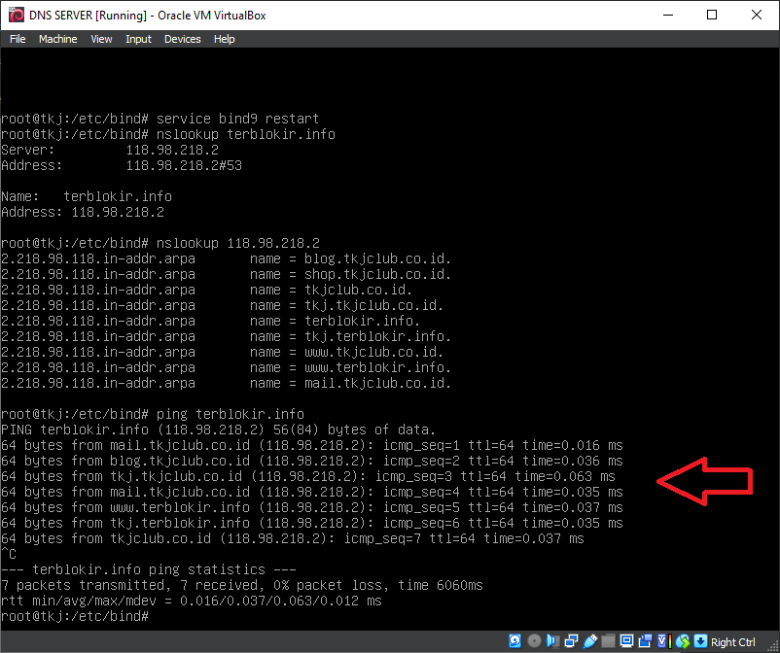

- Masukkan atau tambahkan DVD debian-11.5.0-amd64-DVD-1 sebelum melakukan penginstalan paket squid, karena paket aplikasi Proxy Server ada pada DVD tersebut. Ketikkan perintah berikut :

# apt-cdrom add >>lalu tekan Enter
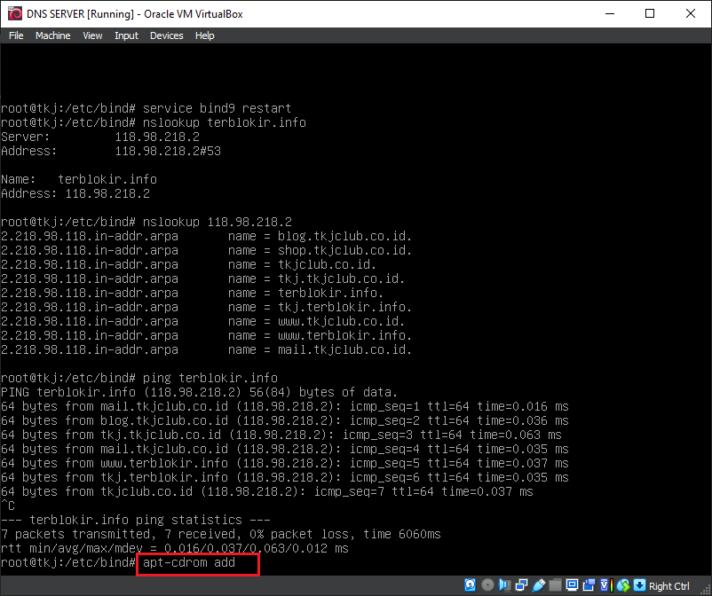

- Jika tampil seperti gambar berikut. Di ingatkan JANGAN MENEKAN ENTER DULU.
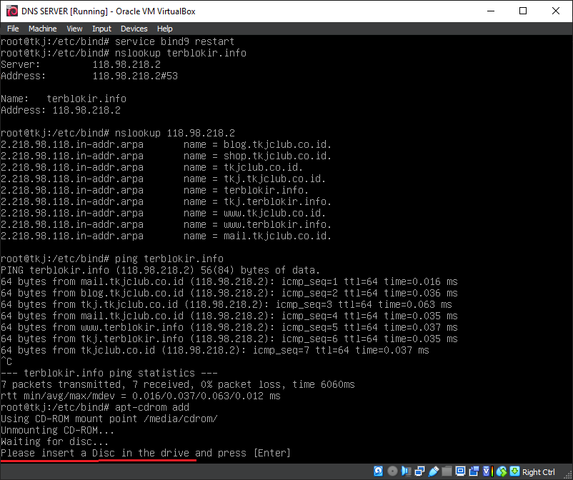

- Pertama Klik Devices >> Optical Drives >> debian-11.5.0-amd64-DVD-1.
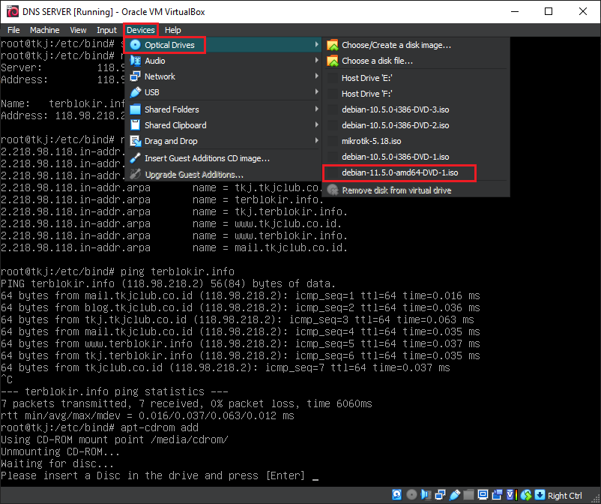

- Kemudian tekan Enter.
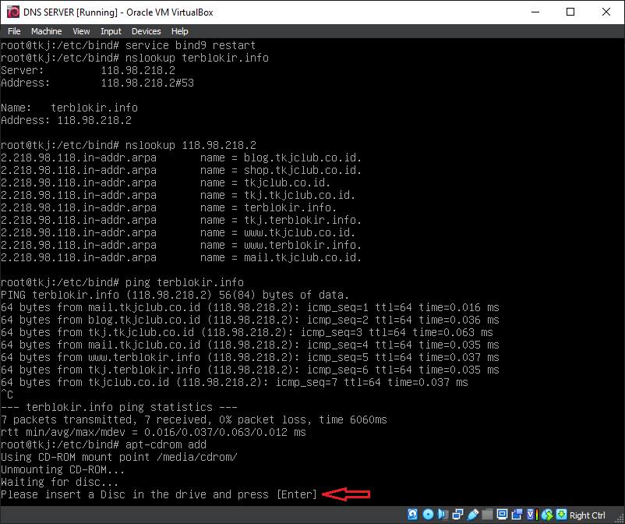

- Jika tampilannya seperti gambar di bawah, berarti debian-11.5.0-amd64-DVD-1 telah berhasil di tambahkan.
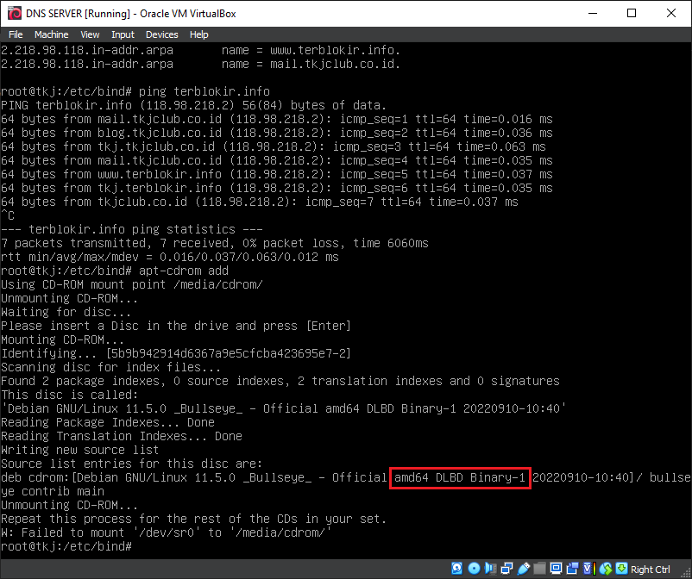

- Setelah memasukkan DVD, selanjutnya update. Masukkan perintah berikut :
# apt-get update >>lalu tekan Enter
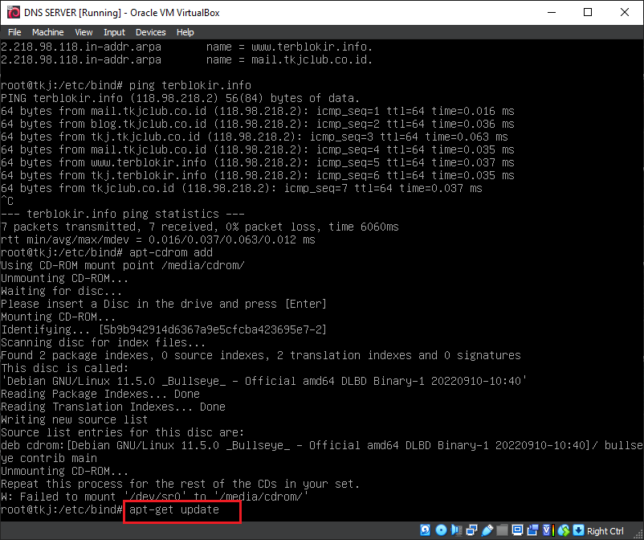

- Jika proses update muncul seperti gambar dibawah, maka DVD yang tadi ditambahkan sudah terbaca.
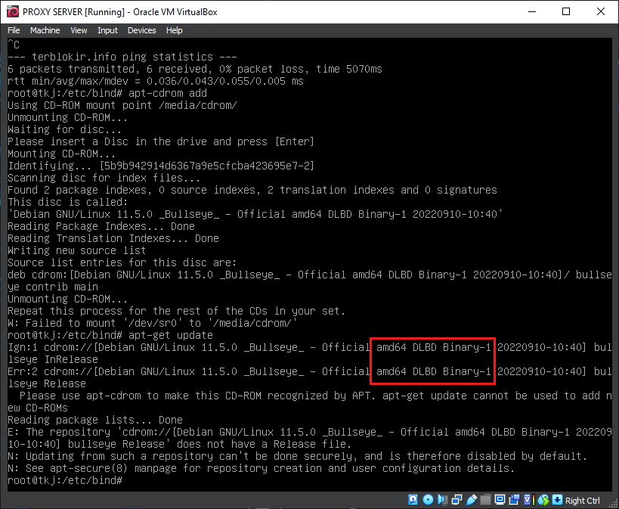

- Selanjutnya install paket aplikasi Proxy Server. Ketikkan perintah berikut :
# apt-get install –y squid >> lalu tekan Enter
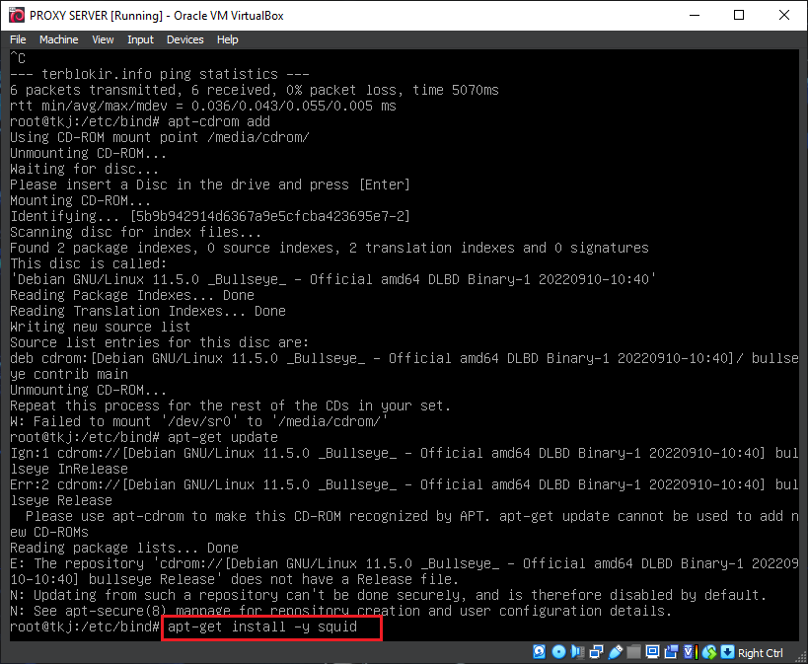

- Setelah proses penginstalan Squid sudah selesai, selanjutnya lakukan pengeditan pada file squid.conf. Ketikkan perintah berikut :
# nano /etc/squid/squid.conf >>lalu tekan Enter
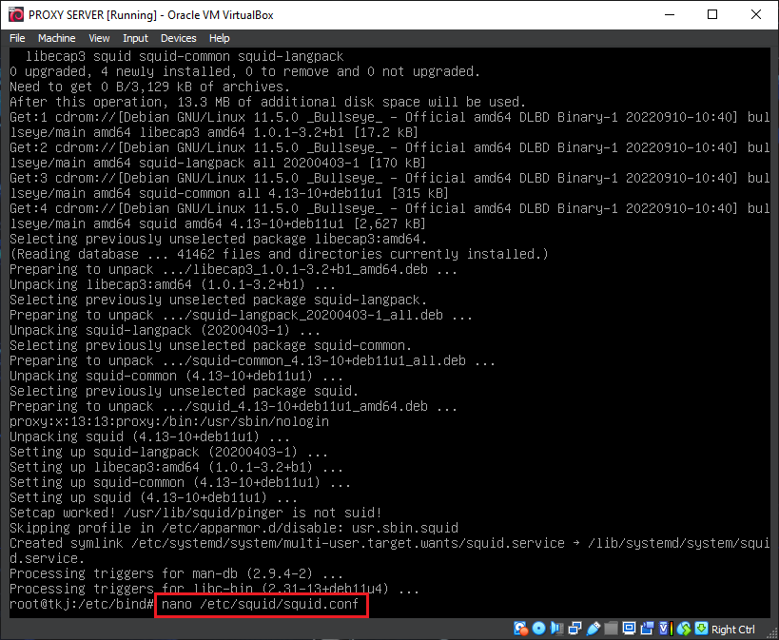

- Maka akan tampil seperti gambar di bawah.
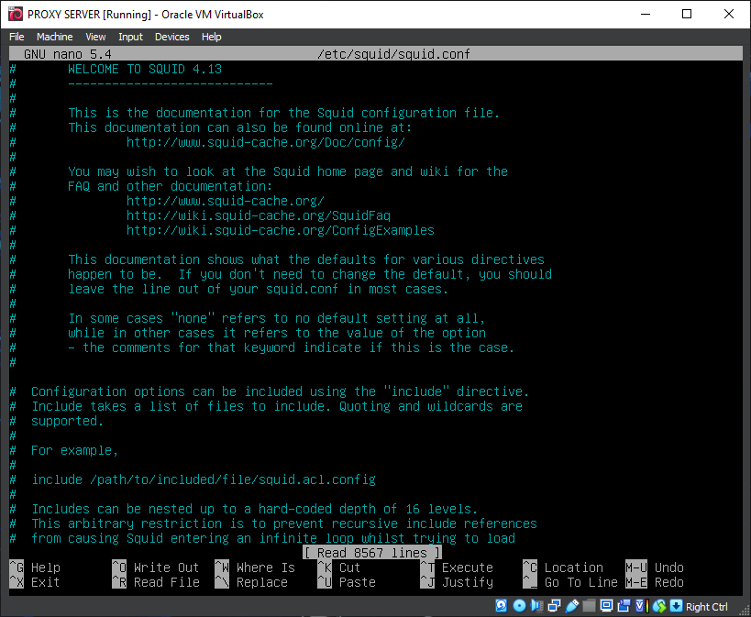

- Selanjutnya yaitu mencari script http_port 3128. Cari script tersebut dengan cara menekan Ctrl+W, maka akan muncul kolom Search:.
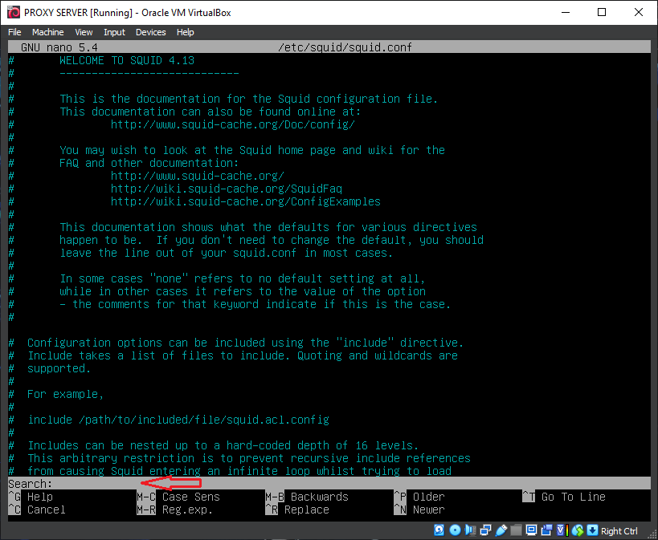

- Kemudian ketikkan script yang dicari yaitu http_port 3128 lalu tekan Enter.
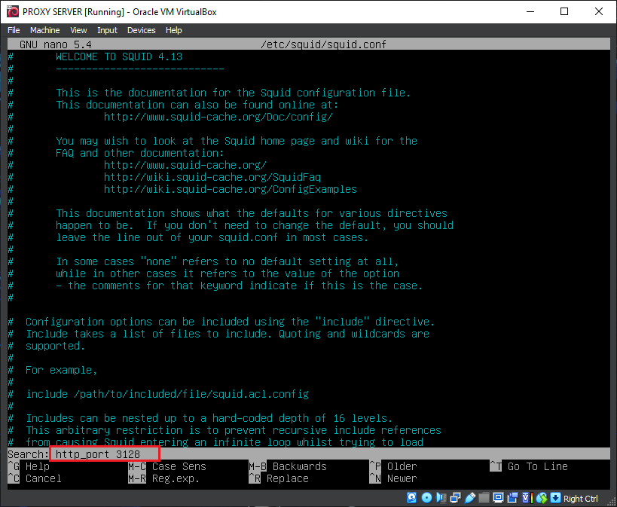

- Tampilannya seperti gambar di bawah.
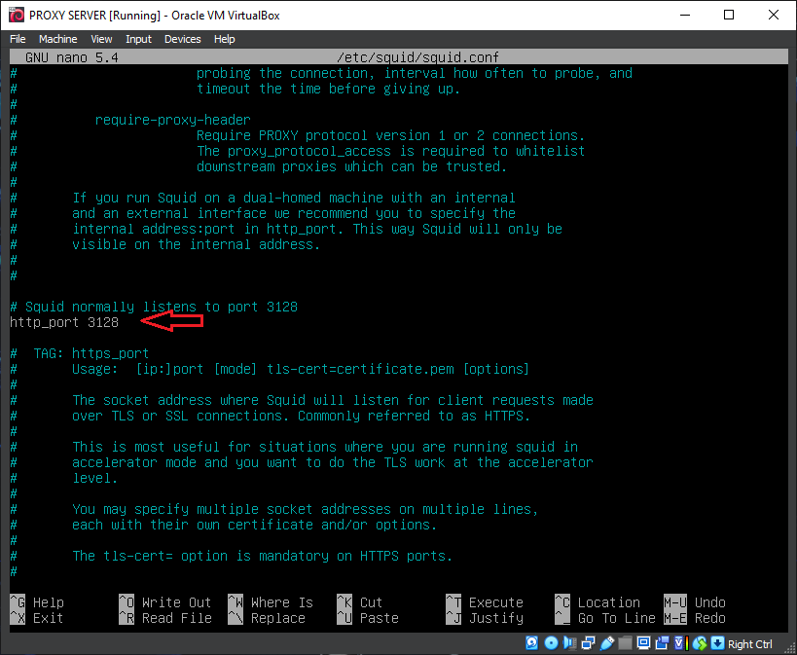

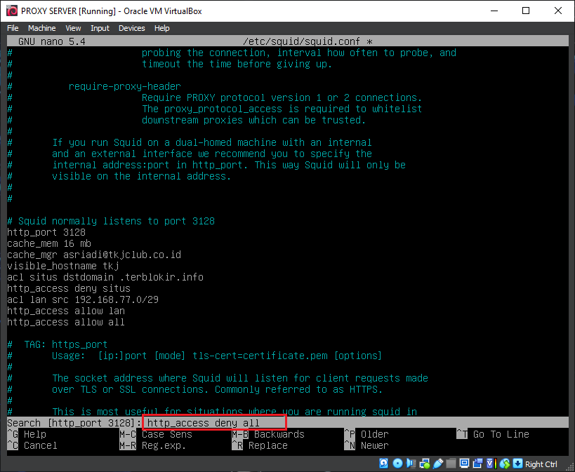
- Tambahkan script berikut di bawah script http_port 3128 seperti gambar di bawah.
Created by : M. Asriadi TKJ CLUB
20
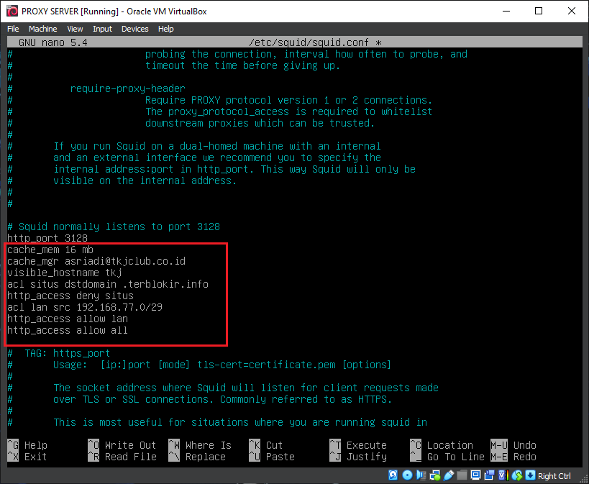
cache_mem 16 mb
cache_mgr asriadi@tkjclub.co.id visible_hostname tkj
acl situs dstdomain .terblokir.info http_access deny situs
acl lan src 192.168.77.0/29 http_access allow lan http_access allow all

- Masih pada script yang sama, cari http_access deny all dengan cara menekan Ctrl+W lalu ketikkan http_access deny all, lalu tekan“Enter.

- Maka secara otomatis akan muncul script http_access deny all, seperti gambar berikut.
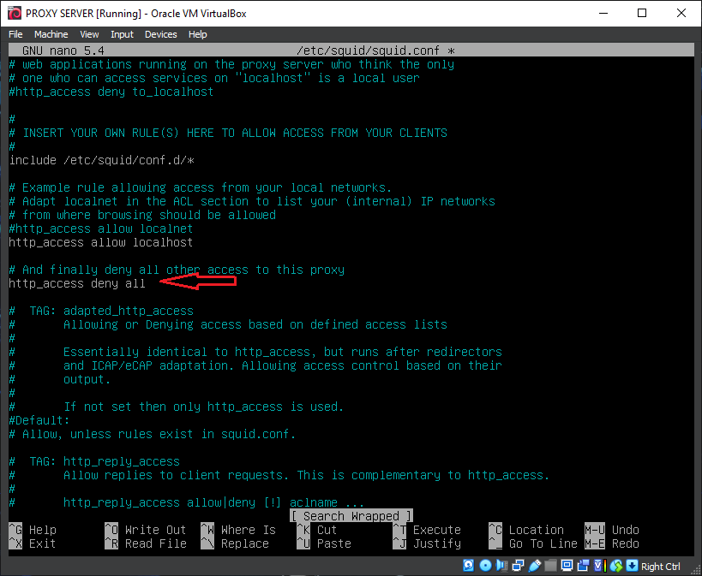

- Setelah itu perhatikan script http_access deny all. Kemudian blok script tersebut dengan cara menambahkan tanda “#” dibelakangnya mejadi #http_access deny all seperti gambar di bawah.
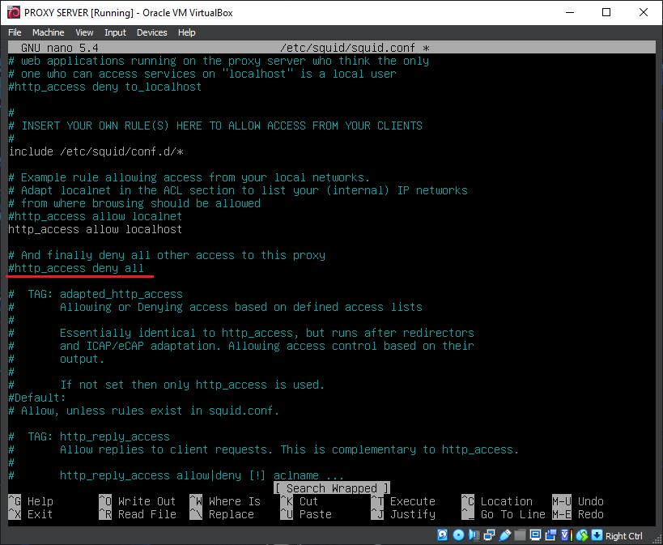

- Lalu save dengan cara menekan tombol kombinasi Ctrl + X lalu tekan tombol Y kemudian Enter.

- Selanjutnya, restart Squid menggunakan perintah berikut :

# service squid restart >> lalu tekan Enter
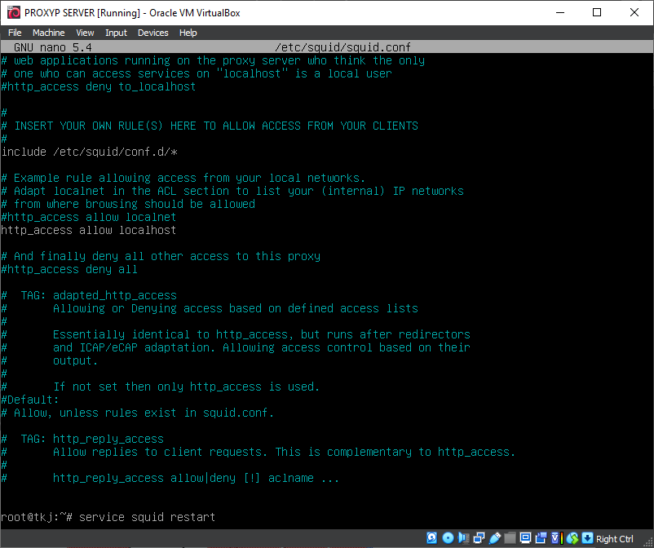

- Selanjutnya kembali ke konfigurasi Router Server untuk mengedit file Routing. Ketikkan perintah berikut :

# nano /etc/init.d/routing >>lalu tekan Enter
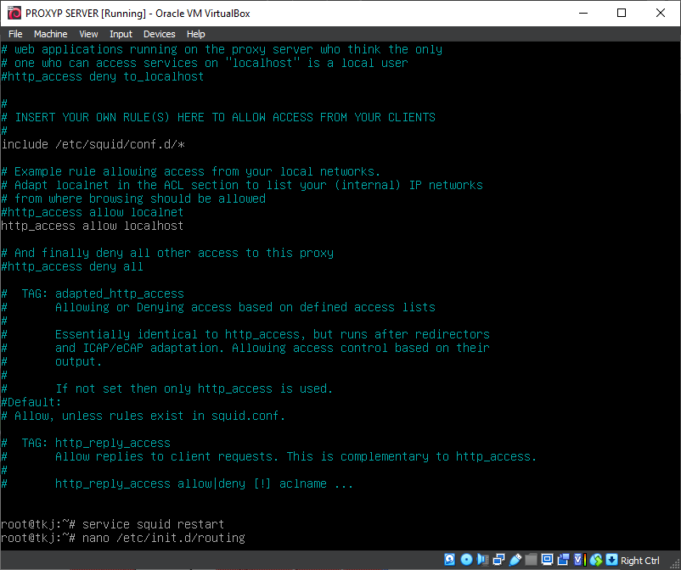

- Maka akan tampil seperti gambar berikut.
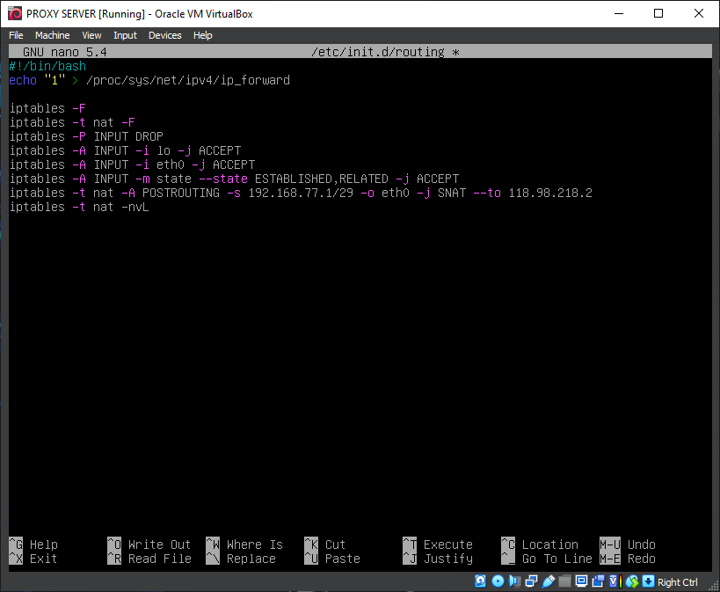

- Kemudian di atas script “iptables –t nat –nvL” tambahkan script berikut:

iptables -t nat -A PREROUTING -s 192.168.77.0/29 -i eth0 -p tcp --dport 80 -j REDIRECT --to-port 3128

( Gambar 1 )
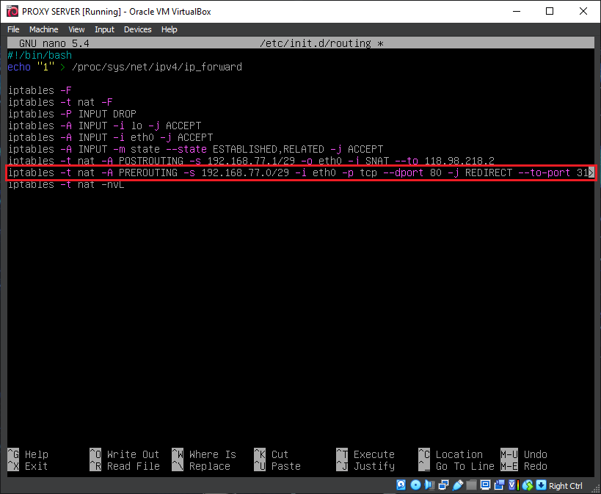

( Gambar 2 )
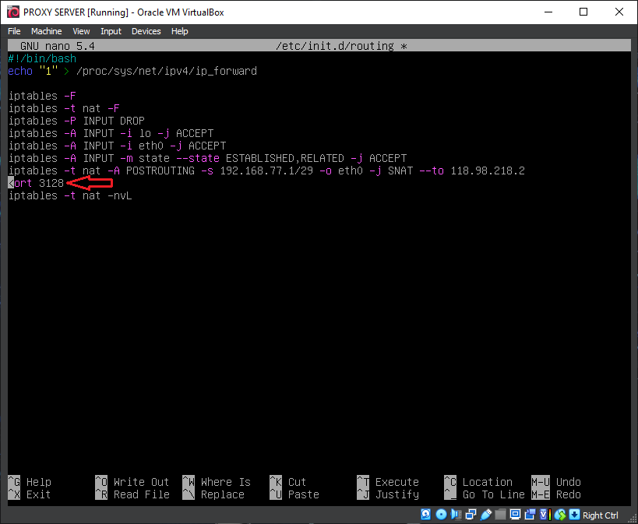

- Lalu save dengan cara menekan tombol kombinasi Ctrl + X lalu tekan tombol Y kemudian Enter.
- Selanjutnya, restart Routing menggunakan perintah berikut :

# /etc/init.d/routing restart >> lalu tekan Enter
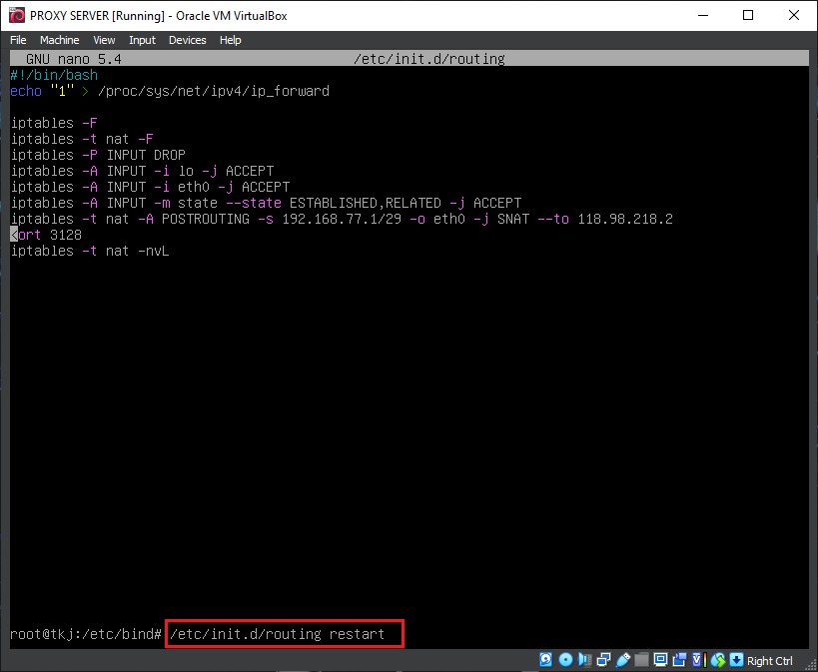

- Pastikan hasilnya seperti gambar di bawah.
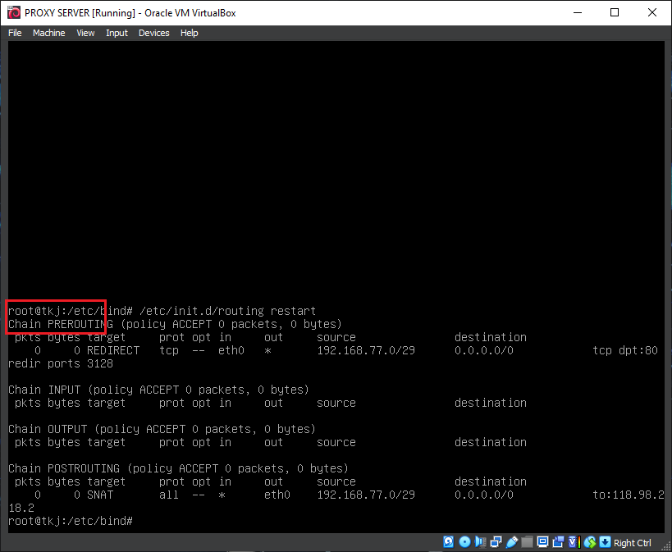

- Buka aplikasi browser, Kemudian kelik Titik 3 di bagian pojok kanan atas seperti gambar di bawah.
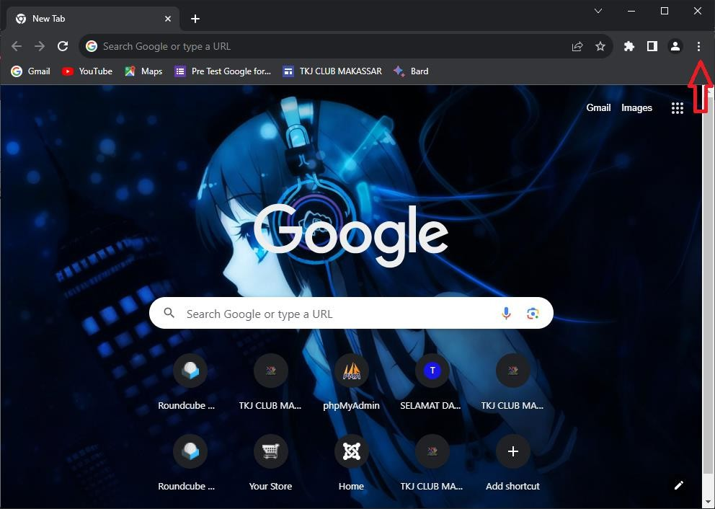

- Kemudian klik Settings.
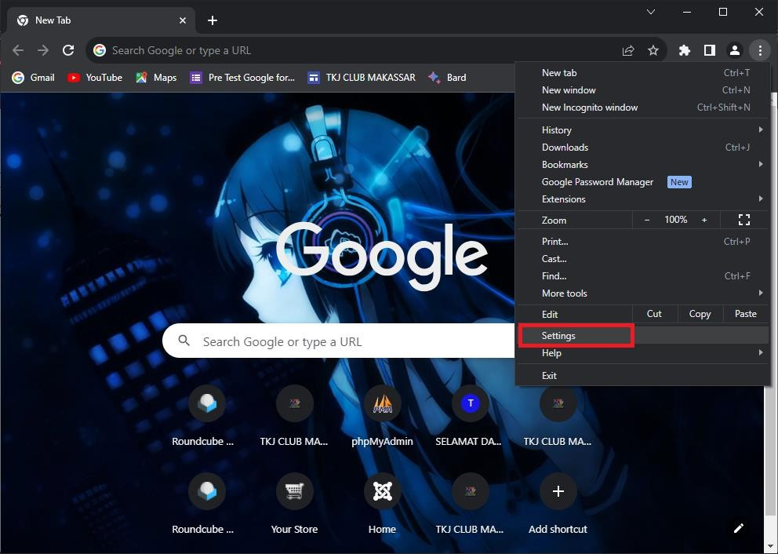

- Kemudian ketikkan kata Proxy di menu pencarian, lalu klik Open your computer's proxy settings.
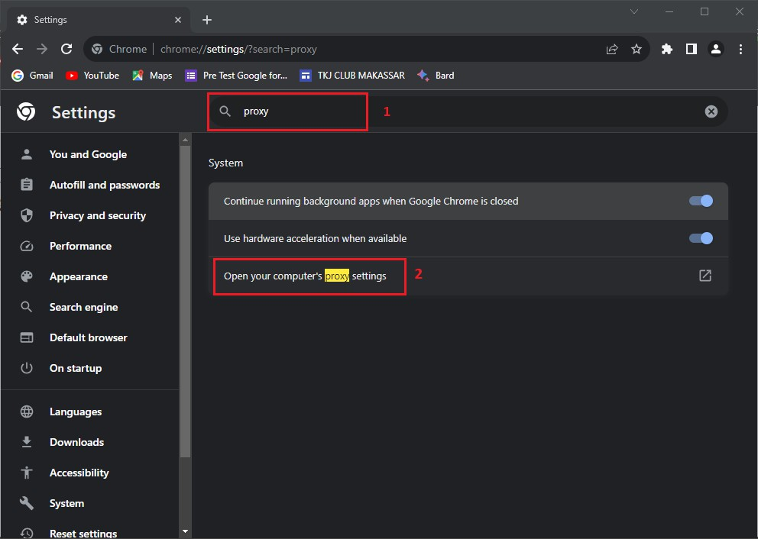

- Maka akan tampil seperti gambar berikut. Kemudian skrol atau arahkan ke bawah.
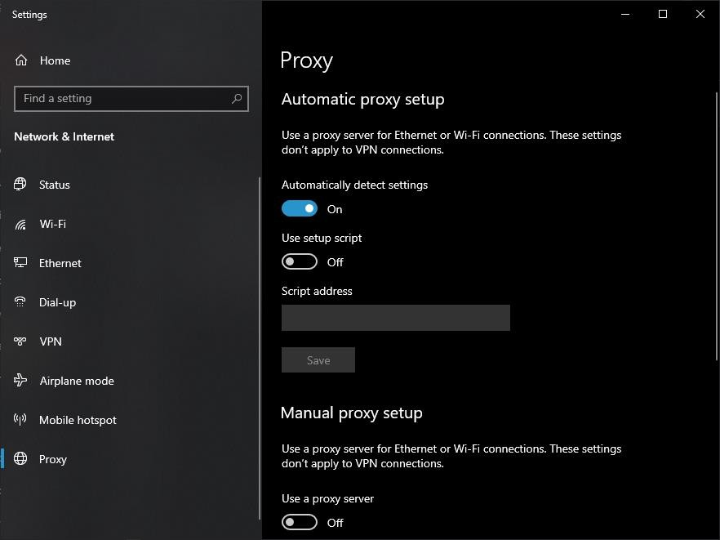

- Dibagian Use a proxy server ubah dari Off menjadi On.
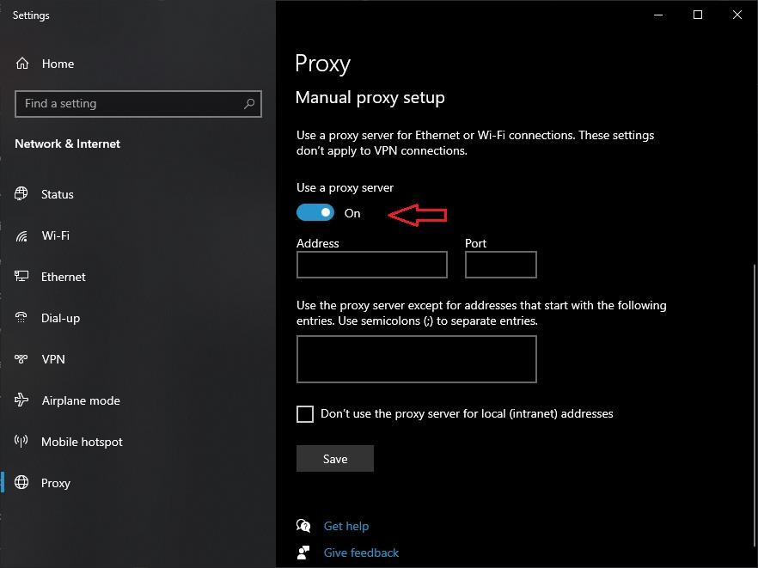

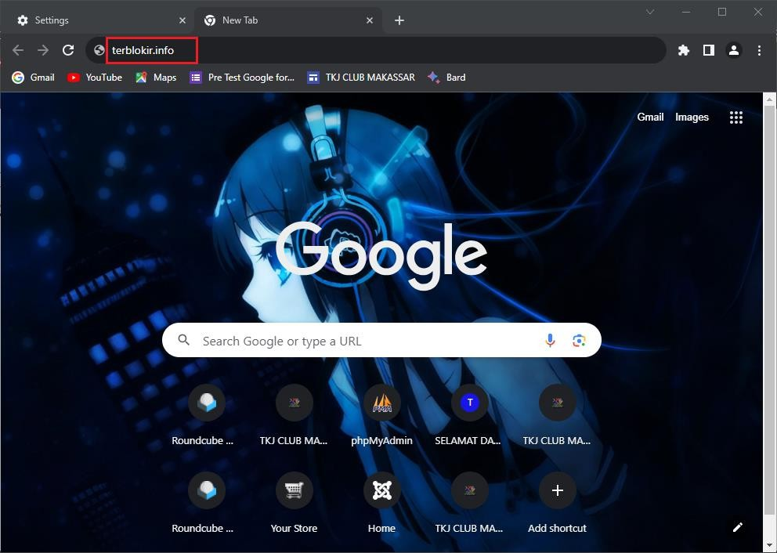
- Dibagian kolom Address isi IP LAN Server yaitu 192.168.77.1. Kemudian isi juga Kolom Port Proxy yaitu 3128, Setelah itu klik Save.
Created by : M. Asriadi TKJ CLUB
28
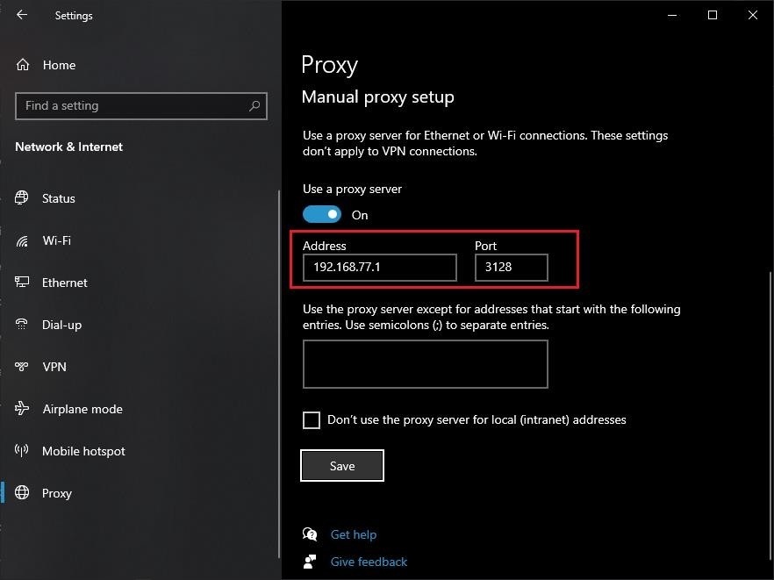

- Buka kembali Browser, lalu ketikkan nama domain yang di blokir yaitu terblokir.info lalu tekan Enter.

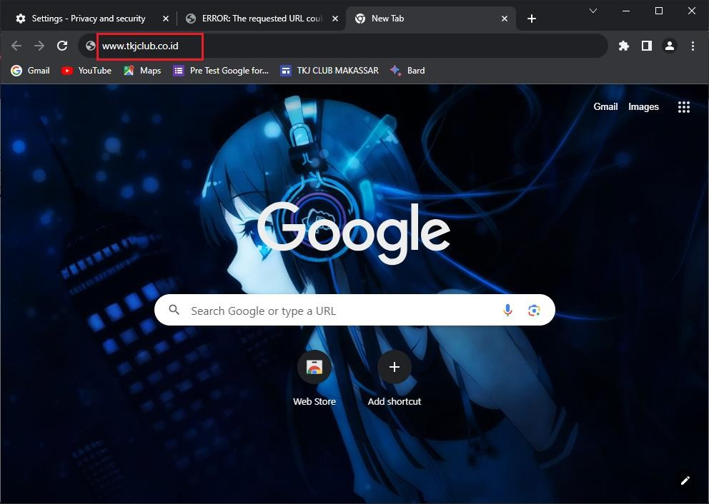
- Jika tampilannya seperti gambar di bawah maka pemblokiran nama domain telah berhasil.
Created by : M. Asriadi TKJ CLUB
29
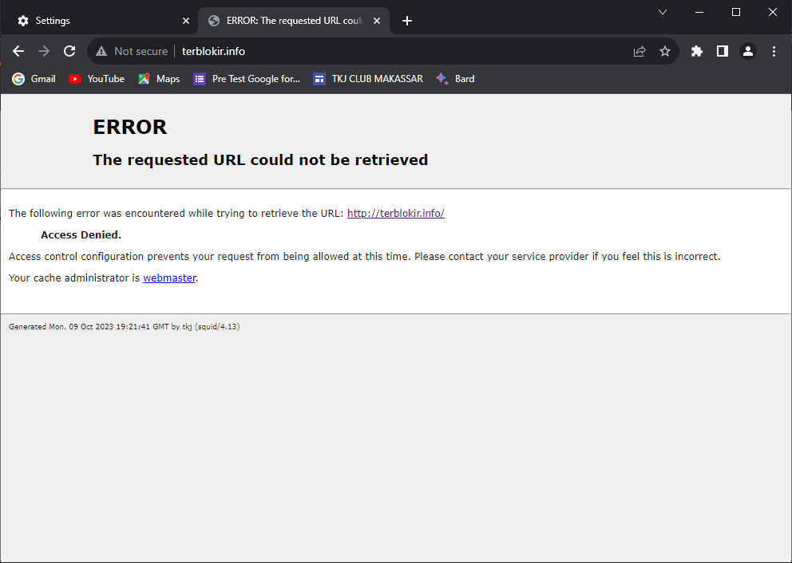
- Untuk lebih memastikan Proxy Server sudah bekerja dengan baik. Lakukan percobaan untuk membuka salah satu nama domain yang tidak di blokir oleh Proxy Server. Misalnya Situs Web Joomla yaitu www.tkjclub.co.id. Ketikkan pada URL browser seperti gambar di bawah.

- Jika tidak terblokir oleh Proxy Server seperti gambar di bawah, maka konfigurasi Proxy Server telah selesai dan berhasil sepenuhnya.
Created by : M. Asriadi TKJ CLUB
30
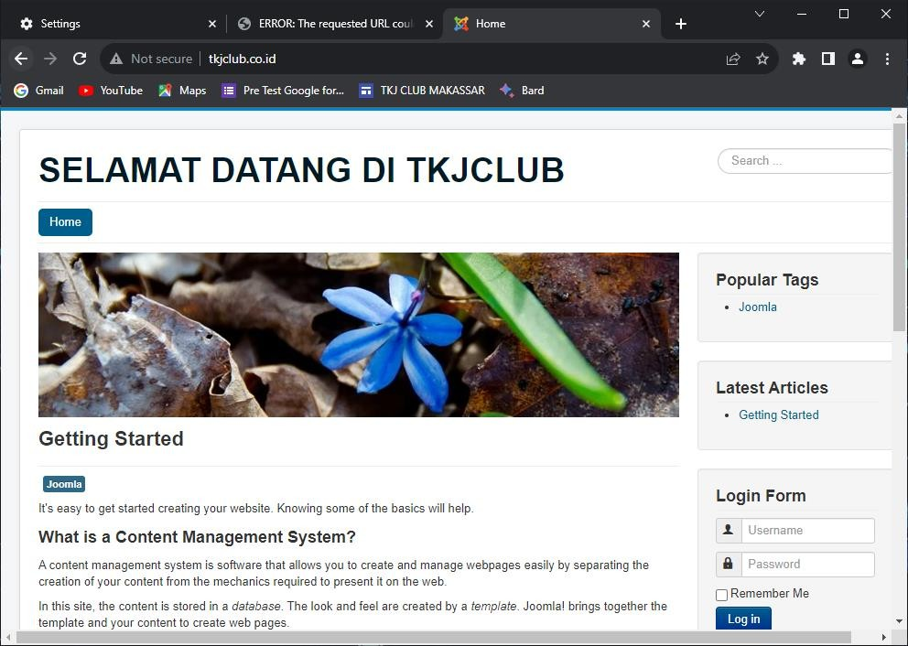

****SALAM SUKSES TKJ CLUB****

